# C:\Users\Jan Scheiper\Desktop\facharbeit\screenshots\versuch 2\simulation_2012-04-26_00-21-25.pngVersuch 2

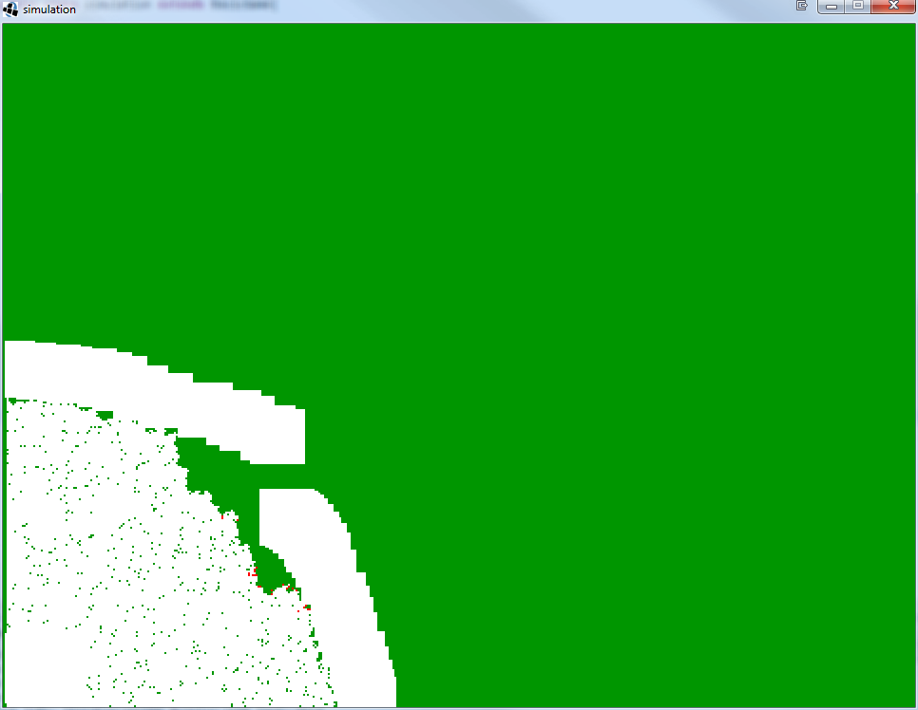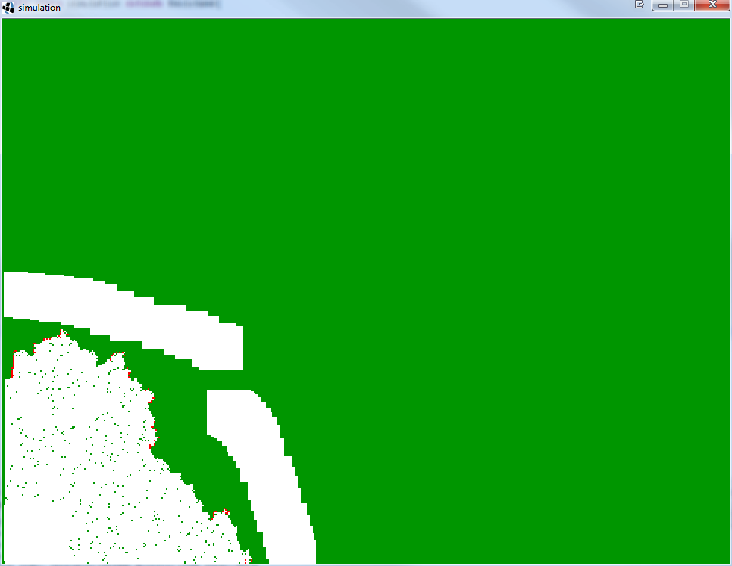

# C:\Users\Jan Scheiper\Desktop\facharbeit\screenshots\versuch 2\simulation_2012-04-26_00-21-33.png